|  |  |  |
| --- | --- | --- |
|  | **Carátula para entrega de prácticas** | |
| Facultad de Ingeniería | | Laboratorio de docencia |

Laboratorios de computación

salas A y B

|  |  |
| --- | --- |
| *Profesor:* | Claudia |
| *Asignatura:* | Fundamentos de Programación |
| *Grupo:* | 12 |
| *No de Práctica(s):* | 6 |
| *Integrante(s):* | Astorga Rocha Gabriel Otcavio |
| *Semestre:* | 2do |
| *Fecha de entrega:* | 06/04/2018 |
| *Observaciones:* |  |
|  |  |
|  |  |

CALIFICACIÓN: __________

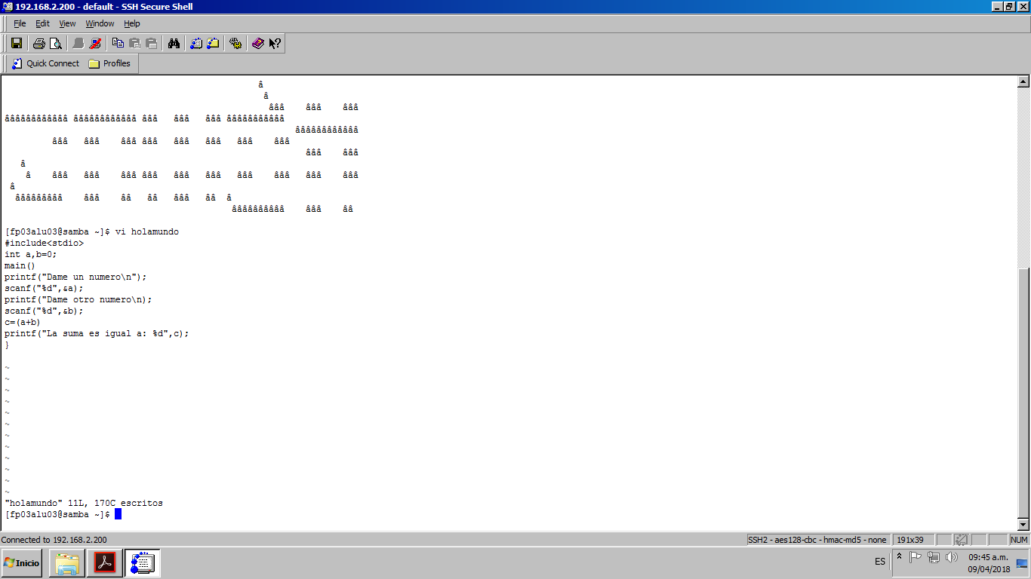

Se llamó a un archivo nuevo y se inserto un programa de c para posteriormente guardarlo y nombrarlo.

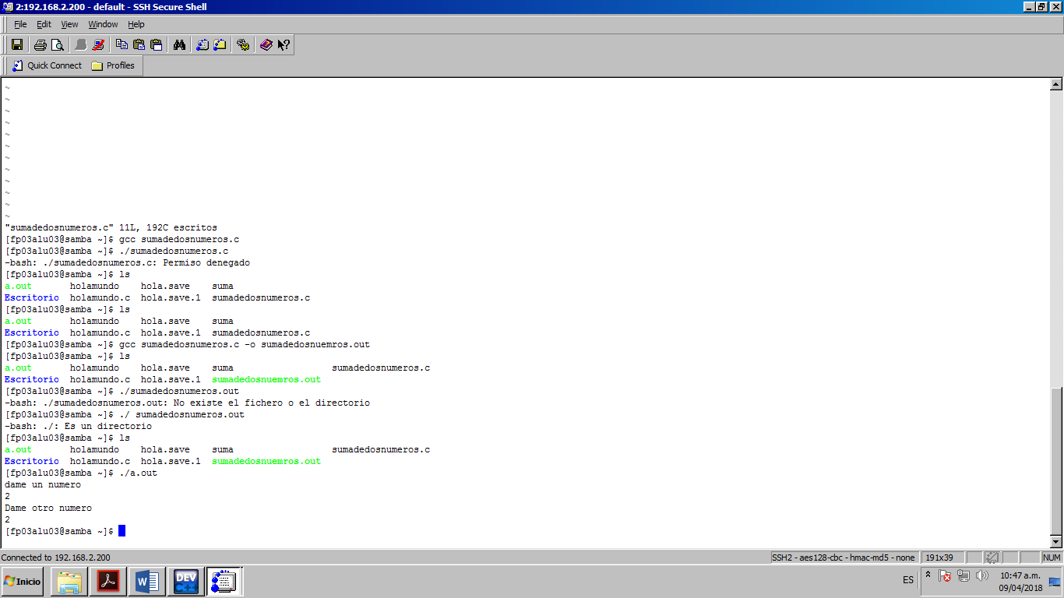

Se utilizó el compilador gcc para compilar el programa antes mencionado y una vez compilado se pudo obtener el ejecutable y correrlo para verificar su funcionamiento.

Conclusiones

Se logró usar y conocer los ambientes y herramientas para el desarrollo y ejecución de programas en Lenguaje C, como editores y compiladores en diversos sistemas operativos.